「高階製造系統工業基礎技術」交流會
緣 起：
台灣工具機的產值與出口值名列全球前五，為保持我國工具機產業之競爭力，藉由技術的提升，以促進整體機械產業升級並帶動應用產業產品技術創新；基於此，經濟部特整合工具機技術研發法人執行『高階製造系統工業基礎技術計畫』扎根產業基礎技術；為促使各界瞭解本科技專案108年度研發內涵，特舉辦技術交流會，敬邀對此技術議題有興趣之產/官/學/研各界先進共襄盛舉，不吝指教。
時 間：108年11月26日(星期二)下午13：30~16：10
地 點：財團法人金屬工業研究發展中心 二樓會議室(台中市西屯區工業區37路25號)
議 程：
時間 |  | 活動內容 | 主持人/報告人
11/26  (二) | 13:30~13:45 | 報到
 | 13:45~13:50 | 引言 | 工研院 蔡禎輝 副所長
 | 13:50~14:00 | 「高階製造系統基礎技術」計畫說明 | 工研院 蕭錫鴻 經理
 | 14:00~14:20 | 工具機熱穩定技術 | 工研院 李坤穎 工程師
 | 14:20~14:40 | 工具機機電模擬分析技術 | 工研院 廖建智 工程師
 | 14:40~14:50 | 茶點與技術交流時間
 | 14:50~15:10 | 工具機螺絲鎖固優化技術 | 精機中心 黃韋倫 專案經理
 | 15:10~15:30 | 工具機進給系統組配可靠度暨售服資料可靠度分析技術 | 精機中心 林冠廷 工程師
 | 15:30~15:50 | 結構鑄件安定化處理技術 | 金屬中心 吳政諺/林彧甫 工程師
 | 15:50~16:10 | Q&A | 工研院 蕭錫鴻 經理
報名方式：
- 網路報名：請至金屬中心線上報名。
- Email或傳真報名：請將報名表及個資同意書以e-mail或傳真方式寄至聯繫窗口
  - 傳真：(07) 352-2170；e-mail：jjj@mail.mirdc.org.tw；電話：(07)3513121#3559簡小姐
- 報名期限：108年11月18日
參加費用：免費(含講義)
指導單位：經濟部技術處
主辦單位：財團法人金屬工業研究發展中心
協辦單位：工研院機械所、工研院智慧機械科技中心、精密機械研究發展中心、台灣區工具機暨零組件工業同業公會
場地資訊：
財團法人金屬工業研究發展中心 二樓會議室(台中市西屯區工業區37路25號)
- 建議搭乘計程車或自行開車前往。
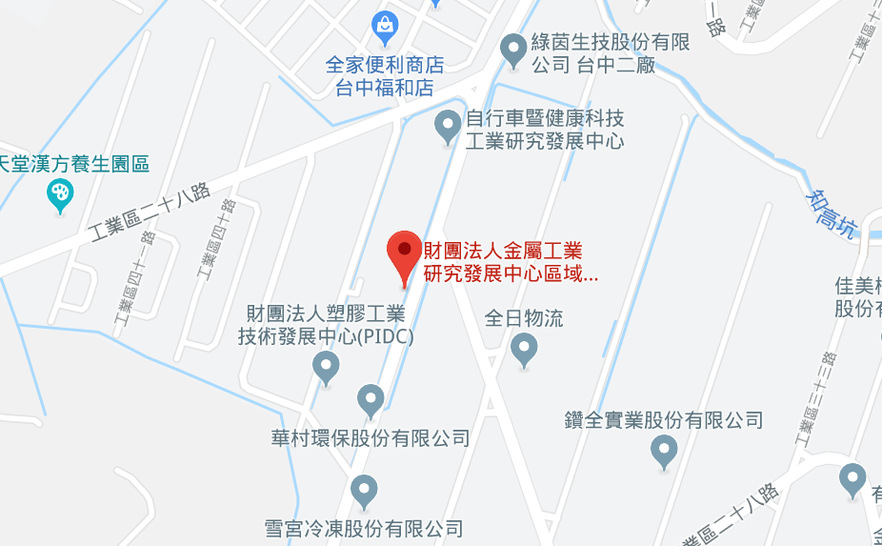

高階製造系統工業基礎技術交流會
報名表
公司名稱
姓名 |  |  | 職稱 |  | E-mail
電話 |  |  |  | 聯絡人 |  | 傳真
★名額有限，請盡速報名，額滿為止。
★本表如不敷使用請自行影印，謝謝。

財團法人金屬工業研究發展中心
個人資料蒐集、處理、利用告知暨同意書

財團法人金屬工業研究發展中心(以下簡稱本中心)因執行經濟部技術處-機械與系統領域工業基礎技術研究計畫辦理高階製造系統工業基礎技術交流會，向您蒐集個人資料，並依據個人資料保護法規定告知下列事項：
(一)蒐集目的：辦理本次活動及相關行政管理。
(二)個資類別：辨識個人者如姓名、職稱、地址、聯絡方式等。現行之受僱情形如如雇主、工
作職稱。
(三)個人資料利用之期間、地區、對象及方式：(1)經濟部能源局將於蒐集目的之存續期間內，合理利用您的個人資料。(2)除蒐集之目的涉及國際業務或活動外，經濟部能源局僅於中華民國領域內利用您的個人資料。(3)經濟部能源局將於原蒐集之特定目的、本次以外之產業推廣、宣導及輔導，以及其他公務機關請求經濟部能源局行政協助之目的範圍內，合理利用您得個人資料。
(四)當事人權利：您可向本中心「個資當事人權利行使窗口」行使查詢或請求閱覽、製給複製
本、補充或更正、停止蒐集處理利用或刪除您的個人資料之權利，電話：07-3513121轉2360。
(五)不提供個人資料之權益影響：若您不提供或未提供正確之個人資料，經濟部能源局將無法為您提供特定目的之相關業務。
(六) 經濟部能源局因業務需要而委託其他單位處理您的個人資料時，將會善盡監督之責。

個人資料之同意提供：
本人已充分知悉上述之告知事項，並同意本中心在符合上述告知事項範圍內蒐集、處理及利用本人個人資料。

立書人親筆簽名：
日期： 年 月 日

